Environment: MERN stack

DTB: MongoDB

FE: ReactJS, Vite, Chakra UI và React Query

BE: NodeJs, TypeScript, Express

Authentication: JSON web token

Mailservice: Resend API (dễ test ở môi trường dev hơn)

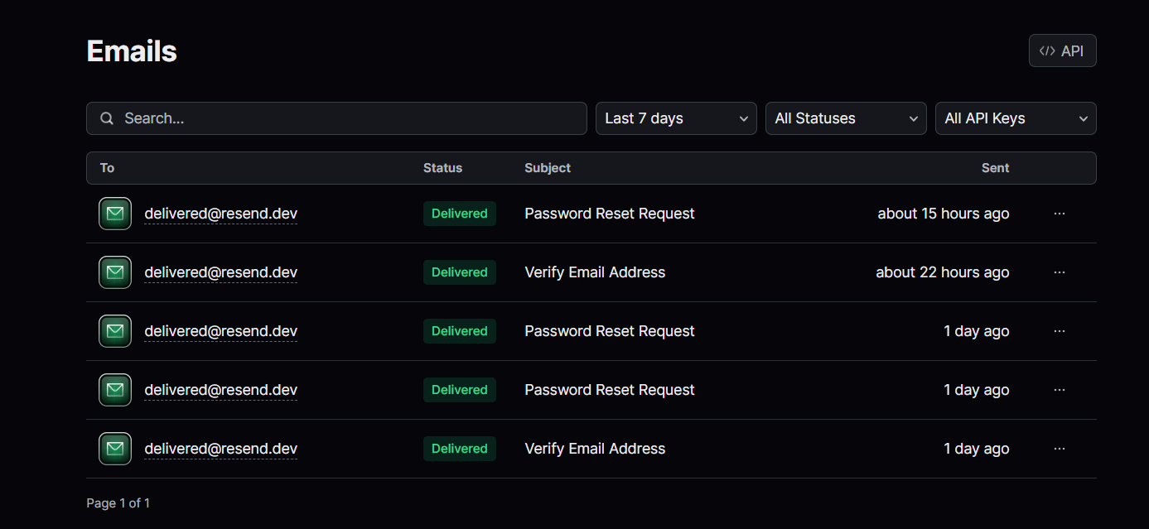

Vì JS không có những ràng buộc về kiểu dữ liệu, gây khó khăn trong việc phát triển ứng dụng sau này nên cần sử dụng TypeScrip với TypeCheck giúp việc lập trình có logic hơn

Bao gồm các tính năng sau:

* Đăng ký, đăng nhập, đăng xuất, xem thông tin cá nhân, xác nhận tài khoản, và đặt lại mật khẩu.
* Gửi email để xác nhận tài khoản và đặt lại mật khẩu.
* Lấy và xóa phiên đăng nhập.
* Giao diện người dùng cho các form đăng nhập, đăng ký, đặt lại mật khẩu, vv.
* Custom React hooks để quản lý trạng thái xác thực và dữ liệu ứng dụng.

API:

* Routes chịu trách nhiệm xử lý các yêu cầu đến và chuyển tiếp chúng đến controller phù hợp.
* Controllers chịu trách nhiệm xác thực yêu cầu, gọi dịch vụ phù hợp và gửi lại phản hồi.
* Services chịu trách nhiệm xử lý logic. Chúng tương tác với cơ sở dữ liệu và các dịch vụ bên ngoài. Dịch vụ này có thể gọi các dịch vụ khác.(Đôi khi có những tác vụ đơn giản thì không cần sử dụng đến lớp này)
* Models chịu trách nhiệm tương tác với cơ sở dữ liệu. Chúng chứa cấu trúc dữ liệu (schema) và các methods của model.

Cách thực hiện:

* Budgets: sẽ chứa những khoản ngân sách mà người dùng cần theo dõi
* Expenses: chứa những khoản chi, ứng với 1 ngân sách cụ thể nào đó
* Goal: chứa các mục tiêu tài chính (tiết kiệm)
* Transaction: là các giao dịch rút và đưa tiền vào ra túi tiết kiệm
* Categories: các danh mục chi tiêu cụ thể

Authentication flow

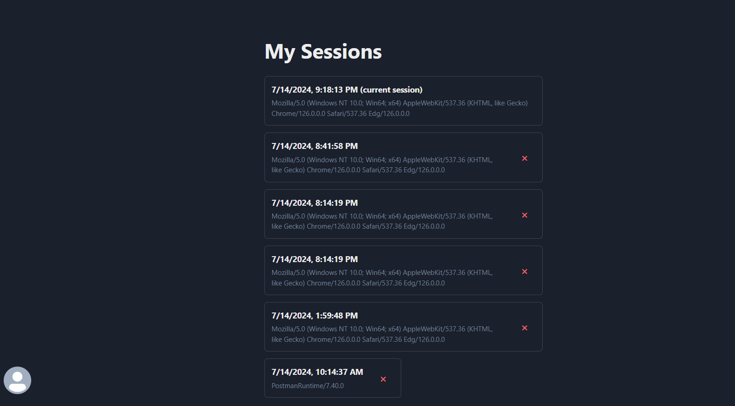

Quản lí session

Quản lí Budget và Goal financial

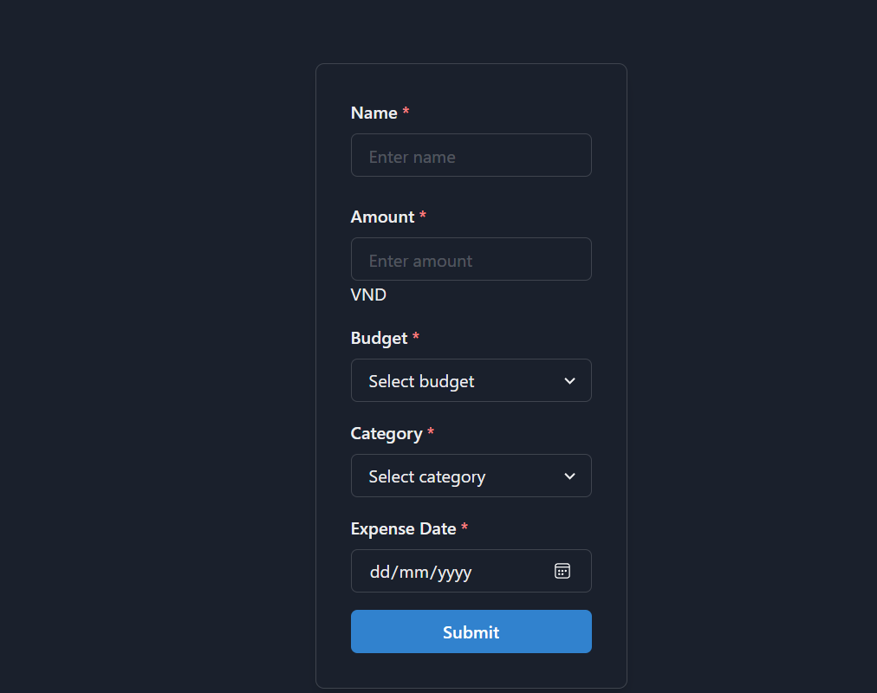

Thêm khoản thu chi ứng với ngân sách nào

Theo dõi biến động ngân sách

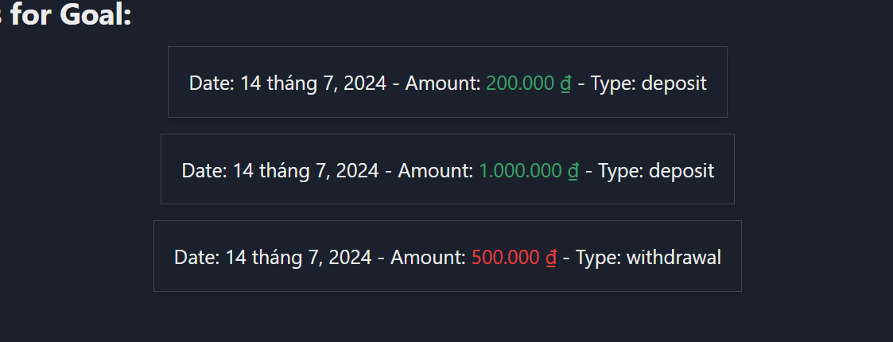

Theo dõi biến động của Goal financial